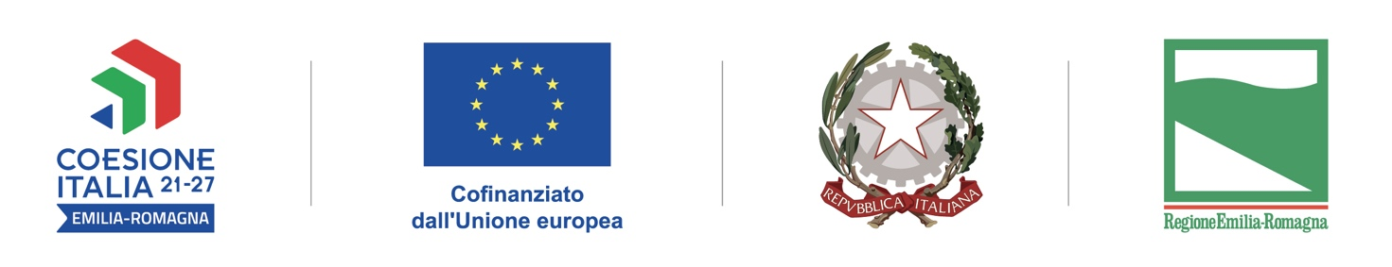

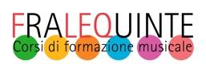

È in partenza il progetto musicale

**TUTTI IN TEMPO 2 – LA MUSICA CHE AGGREGA**

progetto di educazione musicale finanziato dalla Regione Emilia-Romagna all’interno del Programma FSE+ 2021/2027.

*Operazione Rif. PA 2024-22447/RER/2 approvata dalla Regione Emilia-Romagna con DGR n.1671/2024 e cofinanziata con risorse del Fondo sociale europeo Plus*

Il Fondo sociale europeo Plus è il principale strumento finanziario con cui l’**Europa investe sulle persone**per **qualificare le competenze**dei cittadini, rafforzare la loro capacità di affrontare i cambiamenti del mercato del lavoro, promuovere un’**occupazione di qualità**e **contrastare le diseguaglianze**economiche, sociali, di genere e generazionali

La scuola di musica Fra le Quinte promuove, in collaborazione con il nostro Istituto, un laboratorio di Canto Corale con accesso libero e gratuito rivolto a tutti gli studenti dell’Istituto.

Un laboratorio di canto corale come efficace strumento formativo e di diffusione del linguaggio musicale, capace di coinvolgere la sfera emotiva, comunicativa e sociale di ogni individuo. Un modo per conoscere meglio se stessi e per scoprire la forza e l'emozione che solo un insieme di voci riesce a suscitare.

Un'importante opportunità educativa e formativa a favore dell'inclusione sociale.

**Destinatari**: tutti gli studenti dell’I.I.S F.lli Taddia di Cento

**Quando:** tutti i lunedì dalle 14.30 alle 16.30 da novembre 2024 a giugno 2025

**Dove:** presso l’I.I.S. F.lli Taddia, via Baruffaldi 10 – 44042 Cento

**Come partecipare:** consegnareil modulo di iscrizione compilato in tutte le sue parti alla Prof.ssa Maria Grazia Marvelli *(referente del progetto)*.